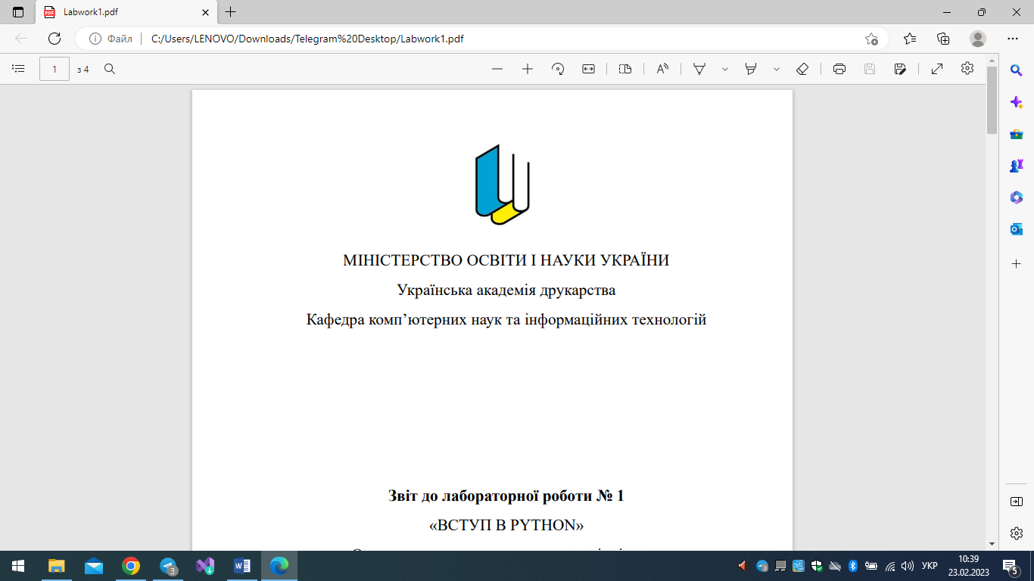

МІНІСТЕРСТВО ОСВІТИ І НАУКИ УКРАЇНИ

Українська академія друкарства

Кафедра комп’ютерних наук та інформаційних технологій

**Звіт**

до лабораторної роботи № 4

«Access. Роботи з фільтрами і запитами»

з дисципліни

**«Основи інформаційних технологій видавничої сфери»**

Виконала: ст. гр. КН-11

Добровольська Маріанна Миколаївна

Прийняв:

Тимченко Олександр Володимирович

Львів-2023

**Лабораторно-практичне заняття №4**

**Тема:** Access. Робота з фільтрами і запитами.

**Мета:** Уміти конструювати фільтри і запити для відшукання інформації у базі даних. Знати різницю між запитами: на вибірку, параметричними, на вияснення змін у БД, на доповнення, вилученння, копіювання, створення, обчислення.

**Контрольні питання:**

1. **Яке призначення баз даних?**

Бази даних призначені для зберігання, організації та управління великою кількістю даних.

1. **Як у базі даних відшукати потрібні запити?**

Для пошуку потрібних запитів у базі даних використовуються SQL-запити або інтерфейси користувача, такі як конструктори запитів.

1. **Яке призначення фільтрів?**

Фільтри призначені для вибору певних значень з однієї таблиці.

1. **Для чого призначена команда Застосовувати фільтр?**

Команда Застосовувати фільтр використовується для використання заданого фільтру в таблиці.

1. **Які є типи запитів?**

Типи запитів включають в себе вибіркові (SELECT), додавання даних (INSERT), оновлення даних (UPDATE) та видалення даних (DELETE).

1. **Як створити запит?**

Запит можна створити за допомогою SQL-запитів або конструкторів запитів.

1. **Як виконати пошук у текстовому полі?**

Для пошуку у текстовому полі можна використовувати умови, такі як LIKE або CONTAINS.

1. **Чи можна з відфільтрованих запитів створити нову таблицю?**

Так, можна створити нову таблицю з відфільтрованих запитів.

1. **Що таке запит?**

Запит - це команда для отримання певної інформації з бази даних.

1. **Яка відмінність між використанням фільтра і запиту?**

Фільтри використовуються для вибору певних значень з однієї таблиці, тоді як запити дозволяють отримати інформацію з декількох таблиць з можливістю сортування та фільтрації даних.

1. **Яке призначення команди скасувати фільтр?**

Команда Скасувати фільтр призначена для відміни заданого фільтру в таблиці.

1. **Що таке простий запит на вибірку?**

Простий запит на вибірку - це запит, який використовується для отримання певних даних з таблиці.

1. **Яке призначення конструктора запитів?**

Конструктор запитів - це інтерфейс для створення запитів без використання SQL-запитів

1. **Як створити нову таблицю за допомогою запитів?**

Нову таблицю можна створити за допомогою запиту CREATE TABLE.

1. **Як побудувати умову зі сполучником «або» у запиті?**

Умову зі сполучником "або" у запиті можна побудувати за допомогою оператора OR.

1. **Що таке запит на доповнення?**

Запит на доповнення дозволяє додати нові записи до таблиці з іншої таблиці або запиту.

1. **Які є способи створення запитів?**

Способи створення запитів включають в себе використання SQL-запитів, конструкторів запитів, або інтерфейсів користувача.

1. **Як додати таблицю ц вікно конструктора запитів?**

Таблицю можна додати у вікно конструктора запитів за допомогою кнопки "Додати таблицю".

1. **Як перемістити поля з таблиці у бланк запиту?**

Поля з таблиці можна перемістити у бланк запиту за допомогою перетягування.

1. **Як упорядкувати записи, використовуючи запит?**

Для упорядкування записів за допомогою запиту можна використати оператор ORDER BY.

1. **Як змінити тип запиту?**

Тип запиту можна змінити за допомогою відповідної команди, такої як SELECT, UPDATE, DELETE або INSERT.

1. **Як побудувати умову зі столучником «і» у запиті?**

Умову зі сполучником "і" у запиті можна побудувати за допомогою оператора AND.

1. **Що таке запит із параметром?**

Запит із параметром - це запит, який містить певні параметри, значення яких визначаються при виконанні запиту.

1. **Як модифікувати запит?**

Запит можна модифікувати, змінюючи умови, поля або тип запиту.

1. **Як скопіювати частину структури таблиці у нову таблицю?**

Для копіювання частини структури таблиці у нову таблицю можна використати запит CREATE TABLE AS SELECT.

1. **Як створити таблицю з обчислювальним полем ?**

Таблицю з обчислювальним полем можна створити, використовуючи вирази або функції в запиті.

1. **Як відшукати і вилучити з таблиці записи, що повторюються?**

Для відшукання і вилучення з таблиці записів, що повторюються, можна використати запит GROUP BY та HAVING.

1. **Опишіть умову для відшукання записів про студентів, які народилися між 1 квітня і 30 травня.**

Умова для відшукання записів про студентів, які народилися між 1 квітня і 30 травня, може мати вигляд: WHERE birthdate BETWEEN '2023-04-01' AND '2023-05-30'. При цьому, потрібно використовувати формат дати, що відповідає формату дати в базі даних.

**Виконання завдання:**

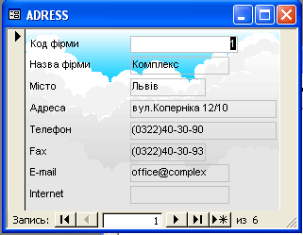 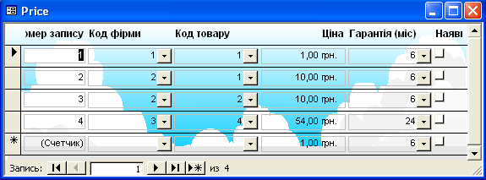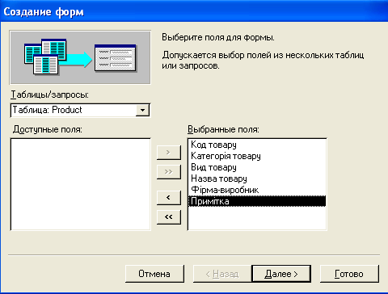

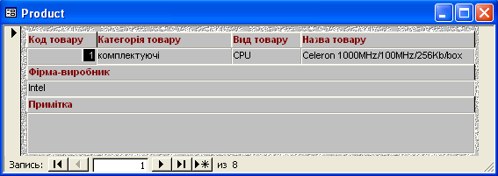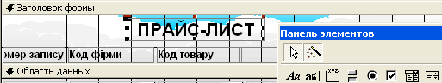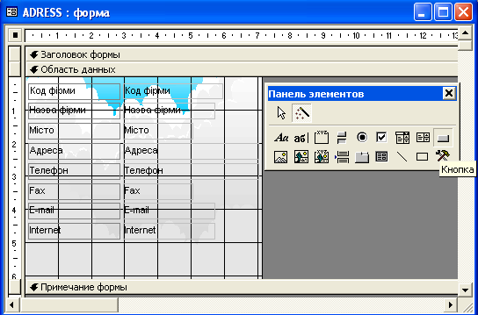

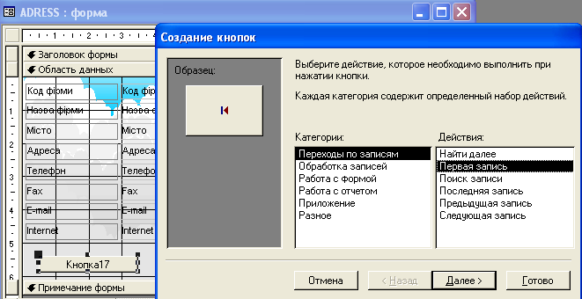

б) 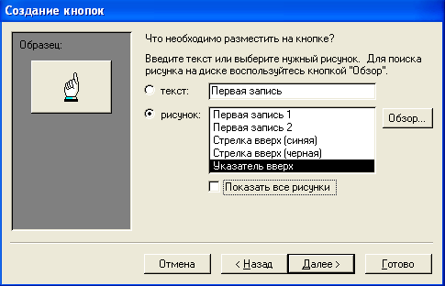 в) 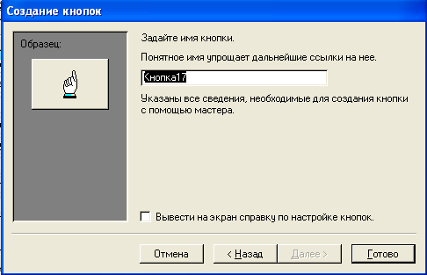

г) 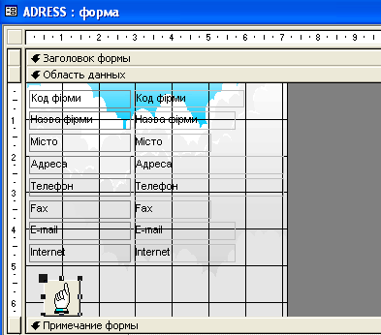 д) 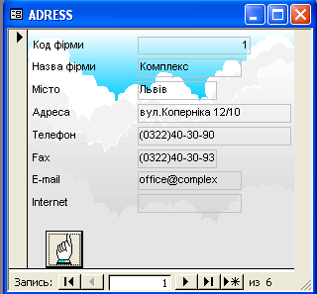

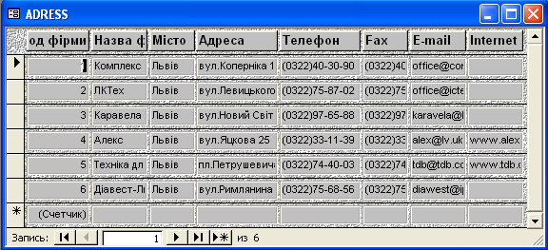 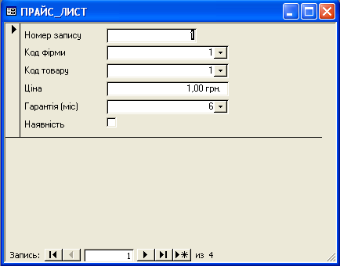

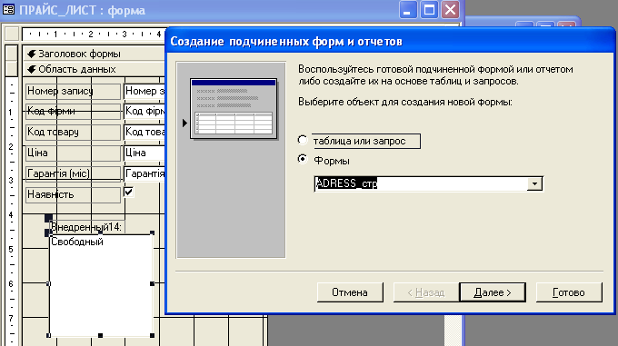

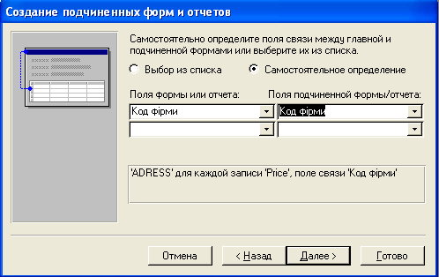 3)